**Информация к проекту решения по заявлению:**

**1.5. Жемерин И. В.**

**Земельный участок:**

кадастровый номер **54:35:032290:6;**

**местоположение:** Российская Федерация, Новосибирская область, город Новосибирск, **Заельцовский район**, ул. Черняховского, 44

площадь 500 кв. м;

(планшет 892).

**Зонирование:** Зона застройки индивидуальными жилыми домами (Ж-6));

**Заявленные требования:** *в части уменьшения минимального отступа от границ земельного участка, за пределами которого запрещено строительство зданий, строений, сооружений, с 3 м до 2 м с южной стороны, с 3 м до 0 м с восточной стороны в габаритах объекта капитального строительства.*

**Обоснование согласно заявлению:** *в связи с тем, что геологические характеристики земельного участка и фактическое расположение объекта капитального строительства являются неблагоприятными для застройки*

**Планируется: реконструкция индивидуального жилого дома (пристройка и возведение второго этажа)**

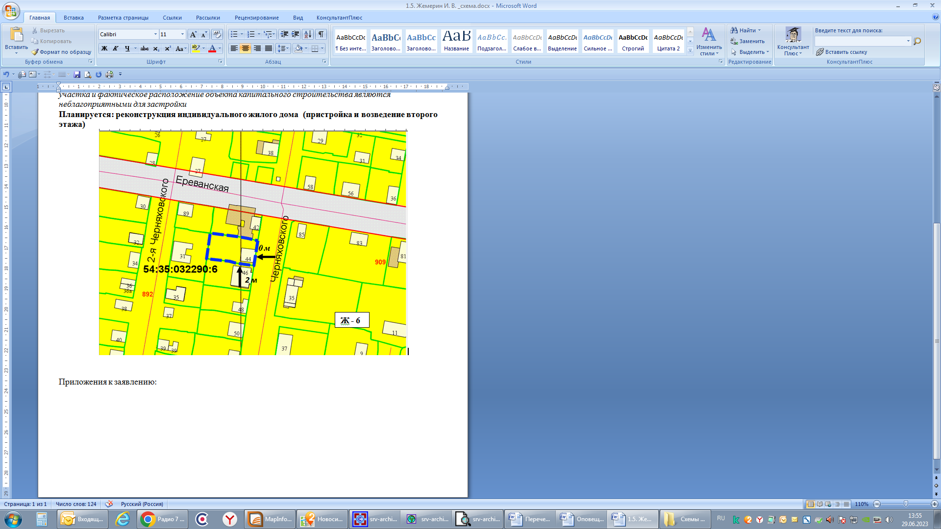

Приложения к заявлению: